КОВРОМОЕЧНАЯ МАШИНА
SABRINA–MAXI

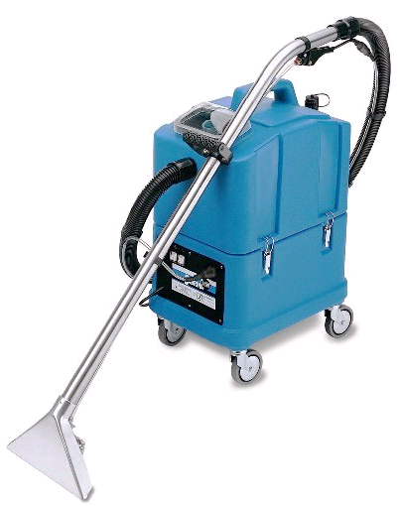

РУКОВОДСТВО ПО ЭКСПЛУАТАЦИИ

СОДЕРЖАНИЕ

Стр.
- Введение………………………………………………... 2
- Комплект поставки………………………………………… 2
- Техника безопасности при работе с машиной......................... 3
- Конструкция машины…………………………………….. .. 3
- Первичная подготовка машины ……………………………...4
- Подготовка машины к работе……………………………….. 4
- Эксплуатация машины..................................................... 5
- Дополнительные виды работ……………………………….. 5
- Окончание работы………………………………………… 6
- Техобслуживание ………………………………………… 6
- Технические данные ……………………………………… 6
- Гарантии…………………………………………………. 7

Внимательно прочтите Руководство перед началом эксплуатации машины!
-Работа без воды запрещена.
-Хранение и эксплуатация машины возможна только при положительной температуре.
-Запрещено использовать моющие средства не предназначенные для работы с экстракторными машинами.

ВВЕДЕНИЕ

Настоящее Руководство по эксплуатации (РЭ) содержит важную информацию по устройству машины и мерам безопасности при работе с нею.
Чтобы избежать поломок машины и несчастных случаев, во время работы необходимо строго соблюдать требования техники безопасности и правила эксплуатации, изложенные в настоящем РЭ. Храните РЭ недалеко от машины, чтобы в любой момент в случае затруднения можно было к нему обратиться.
Наша сервисная служба всегда готова помочь Вам в решении проблем, связанных с машиной.
Главная область применения – чистка ковровых покрытий. В стандартной комплектации машину нельзя использовать как пылесос! При приобретении дополнительных аксессуаров машину можно применить для чистки стёкол, мягкой мебели и для сухой уборки.

КОМПЛЕКТ ПОСТАВКИ
Ковромоечная машина Sabrina-Maxi | 1 шт.
Насадка ковромоечная | 1 шт.
Ручка арт.S117C | 1 шт.
Шланг вакуумный с клипсами | 1 шт.
Шланг подачи моющего раствора | 1 шт.
Упаковочная тара | 1 шт.
Руководство по эксплуатации | 1 шт.
Гарантийный талон | 1 шт.

АКСЕССУАРЫ, ПРИОБРЕТАЕМЫЕ ДОПОЛНИТЕЛЬНО (см. рис.4-6 и 8)
Насадка мебельная NS10PN
Насадка для стёкол и водостойких поверхностей HERMES-M
Насадка для сухой уборки NS270Dust
Проточный нагреватель. NT1800

ТЕХНИКА БЕЗОПАСНОСТИ ПРИ РАБОТЕ С МАШИНОЙ
Невыполнение нижеперечисленных правил и требований безопасности может повлечь за собой поломку машины или нанесение ущерба здоровью оператора.

- К работе с машиной допускается только предварительно проинструктированный и обученный персонал.
- Не прикасайтесь к питающему кабелю и к металлическим частям машины мокрыми или влажными руками.
- В случае загорания машины отключите её от сети и используйте порошковый огнетушитель. Не тушите огонь водой.
- При проведении каких-либо работ по уходу за машиной и при техобслуживании обязательно отключайте её от сети.
- Никогда самостоятельно не снимайте те части, снятие которых требует специальных инструментов.
- Перед работой с машиной убедитесь в том, что она подготовлена должным образом и в соответствии с настоящим Руководством. При возникновении любых проблем обращайтесь к продавцу. Для ремонта машины используйте только ОРИГИНАЛЬНЫЕ запасные части – для их получения обращайтесь к продавцу.
- При утилизации материалов строго следуйте установленным нормам.
- Машина не предназначена для эксплуатации детьми, а также физически и психически неполноценными людьми.
КОНСТРУКЦИЯ МАШИНЫ
Рис.1  1  2  3  4  8  9  10  14  15 | 1 – бак для моющего раствора  2 – бак для собираемой жидкости  3 – ручка бака  4 – крышка бака  5 – выключатель вакуумного мотора (рис.2)  6 – выключатель помпы (рис.2)  7 – гнездо (рис.2)  8 – шланг подачи моющего раствора (рис.1 и 2)  9 – ковромоечная насадка (рис.1 и 4)  10 – вакуумный шланг  11 – держатель (рис.3)  12 – шланг слива собранной жидкости (рис.3)  13 – колпачок (рис.3)  14– ручка ковромоечной насадки  15 – защёлка  16– рычаг клапана подачи моющего раствора (рис.5)  17– запорное кольцо (рис.11)  18– фильтр (рис.12)
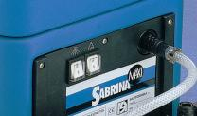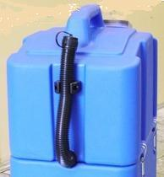
6
5
7
8
11
12
13
Рис.2 Рис.3

Машина предназначена для чистки ковровых покрытий на площадях средних размеров.
Конструктивно машина представляет собой опирающиеся на четыре поворотных колеса баки. Нижний поз.1 предназначен для моющего раствора, верхний поз.2 – для собираемой жидкости. Для удобства в обслуживании он снабжён ручкой поз.3, а через прозрачную крышку поз.4 можно контролировать процесс всасывания. В полости нижнего бака расположены вакуумный мотор и помпа, подающая моющий раствор. Их выключатели поз. 5 и 6 находятся на задней стороне нижнего бака. Там же есть гнездо поз. 7 для присоединения шланга подачи моющего раствора. В гнездо встроен запорный клапан, предотвращающий выброс раствора при отсоединённом шланге.
Машина комплектуется насадкой поз.9 для сбора жидкости, соединяющейся с машиной шлангами: вакуумным поз.10 и подачи моющего раствора поз.8.
ПЕРВИЧНАЯ ПОДГОТОВКА МАШИНЫ
После распаковки машины проверьте её комплектность и отсутствие посторонних предметов в баках. Проверьте, надёжно ли закрывает горловину верхнего бака его крышка.
Соберите ковромоечную насадку, как показано на рис.4, для чего следует произвести следующие операции:  - ручку арт.S117C поз.14 наденьте на трубу и закрепите её в нужном месте  - шланг подачи моющего раствора прикрепите клипсами, распределив их равномерно, к вакуумному шлангу  - наконечник вакуумного шланга вставьте в гнездо насадки  - наконечник шланга подачи моющего раствора вставьте в латунное гнездо насадки до щелчка | 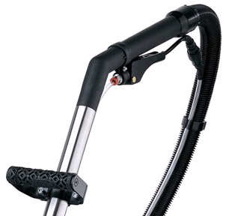  Рис.4
ПОДГОТОВКА МАШИНЫ К РАБОТЕ
Перед началом работы убедитесь, что машина, особенно питающий кабель, не имеет повреждений. Кабель с повреждённой изоляцией должен быть заменён на новый. Ремонт кабеля не допускается.
Отстегнув защёлки поз.15, снимите верхний бак. Через отверстие залейте в нижний бак холодную или тёплую воду, максимальная температура воды 40 градусов С. Добавьте моющее средство с низким уровнем пенообразования (желательно T-Clean) из расчёта 0,5 л средства на 10 л воды. Внимание! При чистке шерстяных ковровых покрытий заливать только холодную воду.
Поставьте верхний бак на место, застегните защёлки и отведите машину к месту уборки.

ЭКСПЛУАТАЦИЯ МАШИНЫ
Вакуумный шланг насадки вставьте во всасывающее отверстие машины, а наконечник шланга поз.8 – в гнездо поз.7 до щелчка. Для повседневной уборки выключателями поз.5 и 6 включите помпу и вакуумный мотор и, нажав на рычаг поз.16, начните работу. Моющий раствор будет через форсунку поступать на покрытие и вместе с растворённой | 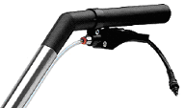  9  16  Рис.5
грязью отсасываться в верхний бак. Время от времени нужно через прозрачную крышку контролировать процесс всасывания. При образовании в баке обильной пены в него следует добавить специальный пеногаситель Anti-Foam. Если бак заполнился, работу следует прекратить и отвести машину к дренажному устройству. Снимите крышку поз.4, выньте шланг поз.12 из держателя поз.11 и, сняв колпачок поз.13, cлейте собранную жидкость..
Имеющиеся на покрытии пятна следует удалять аэрозольными пятноудалителями, имеющимися в продаже. Рекомендуется перед их применением убедиться в незаметном месте, что они не повреждают покрытие.
Обычно очистку поверхности производят, перемещая насадку слева направо и наоборот. Многие потребители сами подбирают режим работы, наиболее подходящий для конкретного вида покрытия.

ДОПОЛНИТЕЛЬНЫЕ ВИДЫ РАБОТ

При глубокой чистке нужно дать моющему раствору возможность эффективнее воздействовать на загрязнения. В этом случае включают только помпу. После нанесения моющего раствора и выдержки в несколько минут включают вакуумный мотор и собирают растворённую грязь.  При приобретении дополнительно других насадок существенно расширяется сфера применения машины.  С насадкой NS270Dust (рис.6) удобно производить сухую уборку текстильных и твёрдых напольных покрытий. В этом случае машина работает, как обычный пылесос. При частом использовании этой функции нужно следить за состоянием бумажного мешка-фильтра и при его заполнении заменять на новый. Чтобы извлечь заполненный мешок, нужно отвернуть крышку корпуса пылесборника, как показано на рис.9, заменить мешок-фильтр и плотно завернуть крышку.  Насадка NS10PN (рис.7) предназначена для чистки текстильных покрытий мягкой мебели, а насадка HERMES-M (рис.8) – для стёкол и других водостойких поверхностей  На машину можно установить проточный нагреватель НТ1800 (рис.10), тогда уборка будет производиться тёплым моющим раствором, что повышает её качество и эффективность.  . |  |  |  | 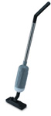  Рис.6
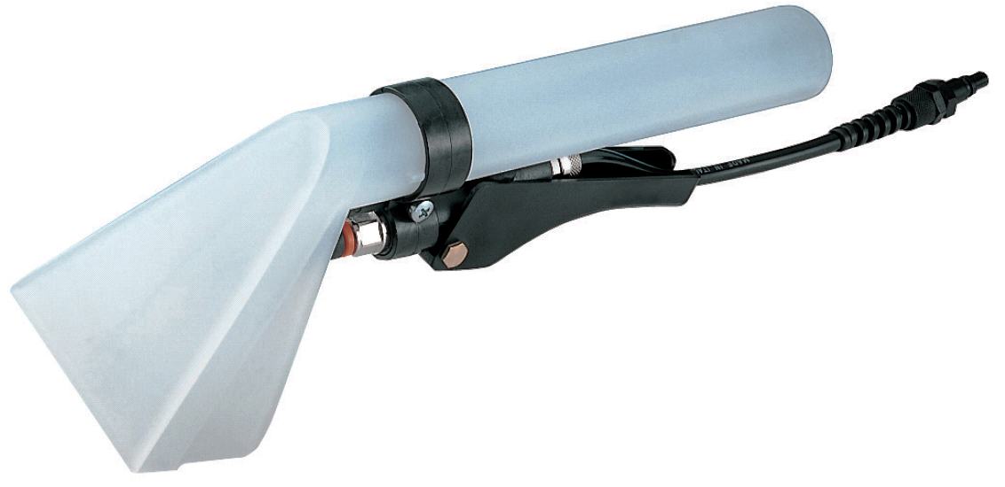  NS10PN  Рис.7 | 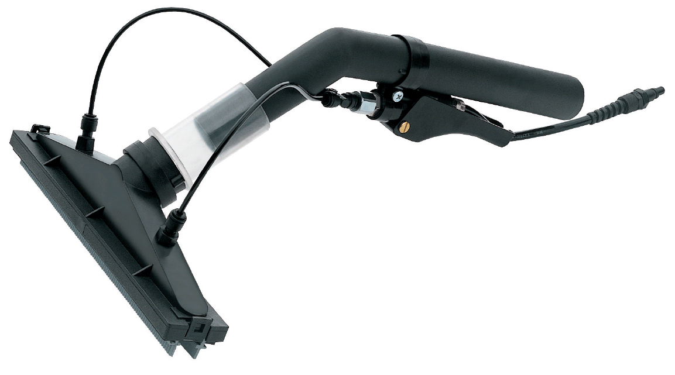  HERMES-M  Рис.8 | 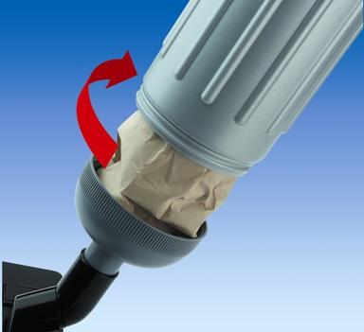  Рис.9 | 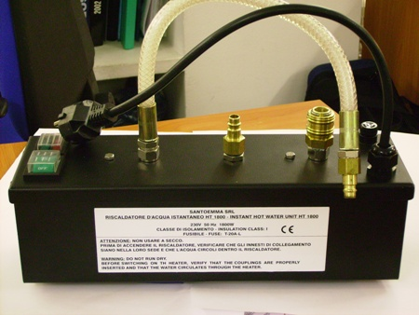  Рис.10

ОКОНЧАНИЕ РАБОТЫ

По окончании работы поставьте выключатели в положение «Выключено» и отключите питающий кабель. Смотайте его, не допуская резких перегибов. Нажмите на рычаг поз.16 насадки, чтобы сбросить остаточное давление в системе. Отсоедините шланги насадки. Чтобы вынуть наконечник шланга подачи раствора из гнезда поз 7, нужно сдвинуть от себя запорное кольцо поз 17. (см. рис.11). | 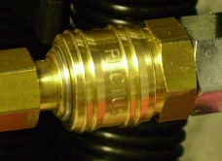  17  Рис.11
Отведите машину к месту слива. Сняв крышку бака поз.4, выньте шланг поз.12 из держателя поз.11, снимите колпачок поз.13 и слейте собранную жидкость из верхнего бака. Промойте бак чистой водой и слейте остатки воды. Отстегнув защёлки, снимите верхний бак. Подключив машину к сети, подсоедините шланг подачи моющего раствора, включите помпу и слейте из нижнего бака в приготовленную ёмкость остатки моющего раствора. Выключите помпу. Залейте в бак некоторое количество чистой воды. включите помпу и промойте шланг и насадку, нажав на рычаг поз.16. Выбрасываемую из насадки жидкость лучше собирать в ведро с небольшим количеством чистой воды. Выключите помпу, отсоедините кабель и шланг и смотайте их. Промойте фильтр помпы, который находится в углублении нижнего бака. Поставьте на место верхний бак и закрепите его защёлками, включите вакуумный мотор на 1-2 минуты. Отведите машину к месту хранения.

ТЕХОБСЛУЖИВАНИЕ
Чтобы сохранить нормальную работоспособность машины, периодически следует производить следующие операции:
- Очищать фильтр вакуумного мотора поз.18, расположенный между баками (см. рис.12).  - Промывать вакуумный шланг, для чего опустить насадку поз.9 в ёмкость с чистой водой и включить вакуумный мотор. | 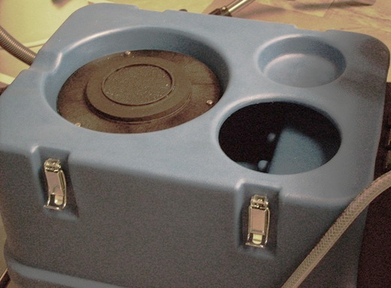  18  Рис.12
- Для вымывания солей, осаждающихся в гидравлической системе, следует добавить в бак чистой воды специальное средство для их удаления и дать поработать машине в течение нескольких часов.
- Примерно через каждые 500 часов работы доставлять машину в технический центр для диагностики состояния её узлов и замены изнашивающихся деталей (например, щёток электродвигателей).
ТЕХНИЧЕСКИЕ ДАННЫЕ
Рабочая ширина | 30 см
Производительность (макс.) | 80 м²/час
Напряжение питания | 230 В 50Гц
Мощность двухстадийного вакуумного мотора | 1500 Вт
Разрежение | 3000 мм вод.ст.
Мощность мембранной помпы | 80 Вт
Давление (макс.) | 9 Бар
Расход моющего раствора/воды (макс.) | 4,5 л/мин
Ёмкость бака чистой воды | 30 л
Ёмкость бака грязной воды | 30 л
Уровень шума | 72 дБ
Длина кабеля питания | 10 м
Габариты (дл. х шир. х выс.) | 65х42х88 см
Вес (нетто) | 22 кг
ГАРАНТИИ
Гарантийный срок на машину составляет 1 год с момента приобретения.
При выявлении производственных дефектов производитель гарантирует ремонт или замену бракованной детали. В случае предъявления необоснованной претензии ремонт производится за счёт заказчика.
Гарантия не распространяется на расходные материалы и части, подверженные естественному износу при нормальной эксплуатации.
Во время гарантийного срока претензии не принимаются в случае отсутствия гарантийного талона, нарушения правил эксплуатации, использования неоригинальных деталей и ремонта машины неуполномоченными на то лицами.

